Государственное учреждение дошкольного образования
«Узденский центр развития ребёнка «Вясёлка»

Развивающие игры
для детей 4-6 лет

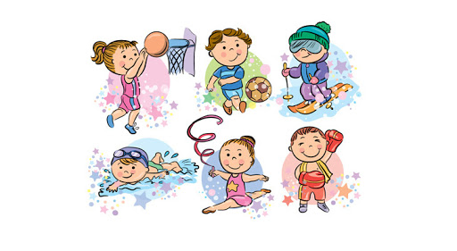

Подготовила: Липай Елена Фёдоровна,
руководитель физического воспитания
первой квалификационной категории,
высшее образование

Узда, 2020

Актуальность и значимость: игры предназначены для детей 4-6лет.
Описание: игры на формирование представлений о различных видах спорта.
Цель: развитие интереса к событиям спортивной жизни, знакомство с различными видами спорта, спортивными снарядами и инвентарем, расширение кругозора детей, развитие внимания, памяти, мышления.
Практическое применение: индивидуальные игры, групповые игры.

«Назови зимний вид спорта»
Цель: формировать у детей интерес к физкультуре и спорту; учить детей узнавать и называть зимние виды спорта; развивать логику, память, мышление.
Правила игры:
Вариант 1: Ребёнок берет карточку с текстом, читает название вида спорта и подбирает соответствующую картинку-пиктограмму, если ребенок не умеет читать, то название вида спорта читает педагог, а ребенок ищет картинку.
Вариант 2: Детям раздаются карточки с пиктограммами, ведущий (педагог или ребенок) читает название вида спорта, а дети ищут соответствующую пиктограмму среди своих карточек.
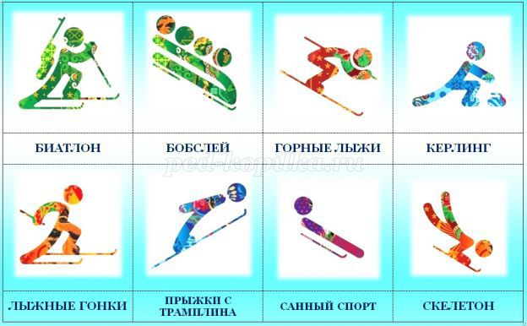
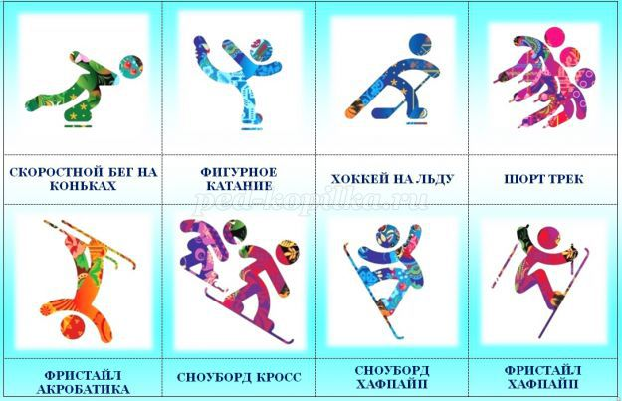

«Спортивная мозаика»
Цель: формировать у детей интерес к физкультуре и спорту; учить детей узнавать и называть виды спорта; развивать логику, память, мышление.
Правила игры:
Вариант 1 и вариант 2 данной игры аналогичны игре "Назови зимний вид спорта"
Вариант 3.Индивидуальная игра: предложите ребенку из всех картинок выбрать только те, на которых изображены спортивные игры, или спортивная гимнастика, или художественная гимнастика, или легкая атлетика. Или разделить все картинки сразу на четыре группы, в зависимости от уровня развития детей.
Групповая игра: в игре участвуют четыре игрока, которые получают задание, собрать картинки определенного вида.

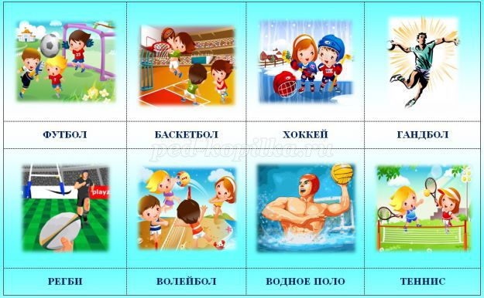

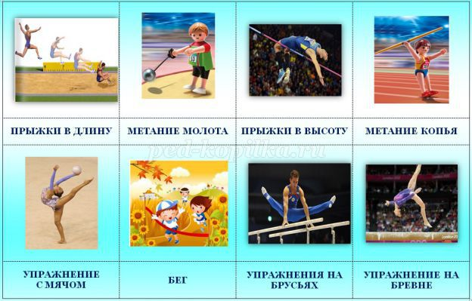

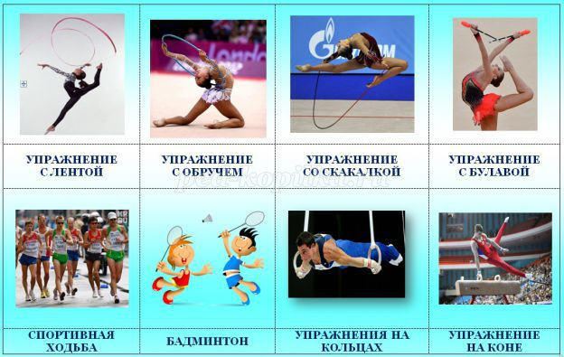

«Кому это принадлежит?»
Цель:учить детей узнавать и называть спортивный инвентарь, спортсмена и вид спорта; развивать мышление и память; формировать интерес к физкультуре.
Правила игры:ребенку предлагается составить пары картинок, найти для каждого предмета спортивного инвентаря подходящего спортсмена и назвать спортивный инвентарь и спортсмена или вид спорта.
В данной игре можно использовать стихи и загадки:
Он играет на коньках
Клюшку держит он в руках.
Шайбу он той клюшкой бьет.
Кто спортсмена назовет? (Хоккеист)
Вокруг глубокий снег лежит,
А он легко поверх бежит.
Лишь с колеи сойти нельзя,
Кто мчится к финишу, скользя? (Лыжник)
Утро зимнее, погожее -
солнце льётся на каток.
Я здесь больше не прохожая -
я ледовых дел знаток! (Фигуристка)

Что же за игра такая?
Мячик весело веду,
И в кольцо его бросаю,
Вверх взлетая на ходу.
Да. Хороший я игрок!
Это мне мой рост помог! (Баскетболист)
Не ракету, а ракетку
Я держу своей рукой.
Раз – и мяч летит за сетку
Раз еще! – и сет за мной. (Теннисист)
Зеленый луг, сто скамеек вокруг
От ворот до ворот
Бойко бегает народ. (Футболисты)

